PHASE 1 : tous les logements

A faire : **déménagement des trois niveaux du bloc de droite** pour permettre la réalisation des travaux de tous les logements en même temps.

* Avantage
  + Coordination plus facile et rapidité de réaménagement des logements ; compter malgré tout 4 mois minimum.
* Inconvénient
  + Il faut déménager en même temps le bureau des éducateurs, la salle commune, TransiToi et 3 cuisines [+ la salle de sport].
  + Tous ces services doivent être déménagés dans la chapelle et son sous-sol ; celui-ci doit donc être aménagé ± sur toute sa surface.
  + Comment la MA peut-elle survivre durant plusieurs mois avec 3 cuisines en moins, dont 2 grandes ?
  + Quid du vestiaire et de l’extension de l’abri dans une partie de la chapelle ?
  + Installation coûteuse d’un bloc sanitaire complet dans la chapelle.

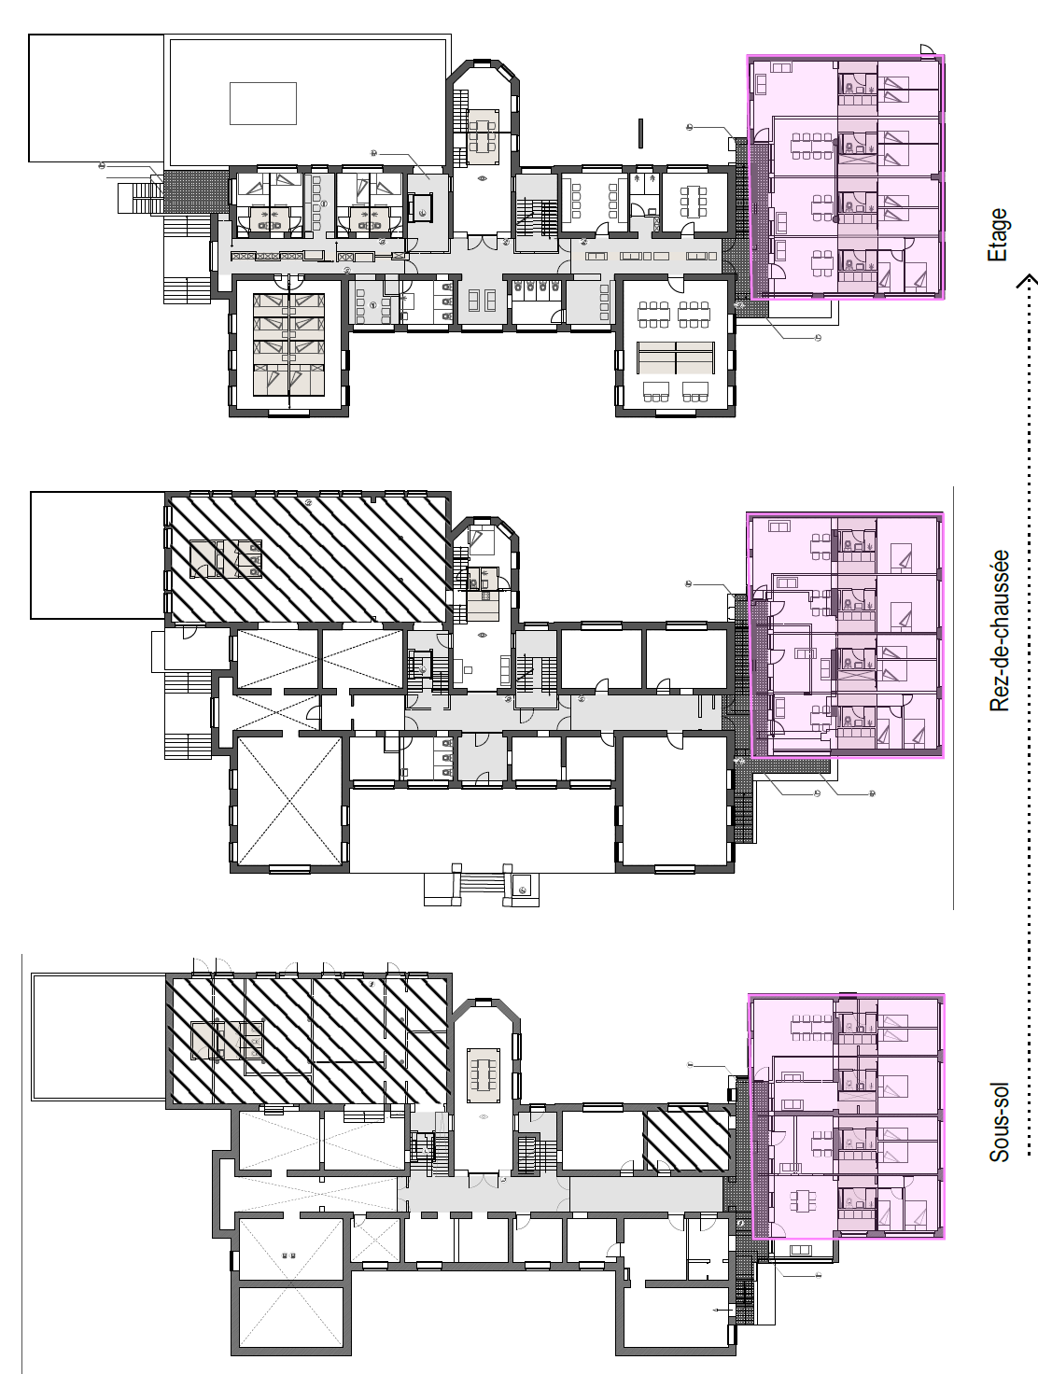

PHASE 2 : abri de nuit et accueil de jour

A faire :

* **Déménagement de tous les logements** dans les nouveaux locaux.
* Vider tous les locaux de l’étage (chambres et deux grandes salles)
* Aucun désagrément majeur relevé puisque tous les locaux à réaménager auront été vidés.

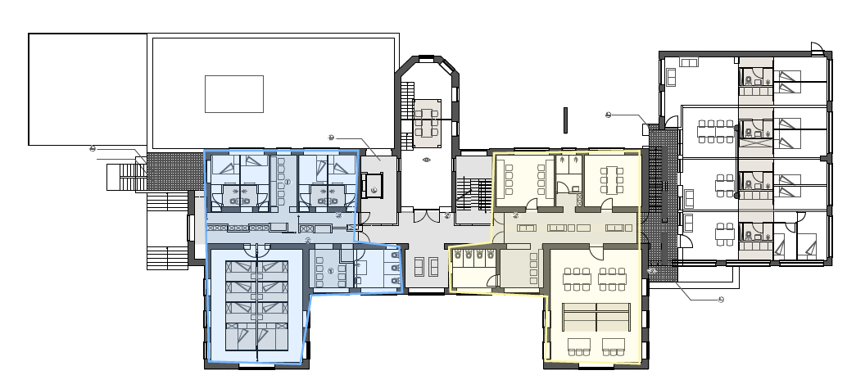

PHASE 3 : noyau central du bâtiment

Concerne le hall d’entrée, les deux cages d’escalier et l’ancienne chapelle sur tous les niveaux.

* Inconvénients
  + Tous les accès doivent se faire par les nouveaux escaliers extérieurs entre les logements et le bâtiment principal.

**Problème** : si ces escaliers ne sont pas réalisés (cf. nouvelle proposition) cet accès ne peut pas se faire.

* + L’aménagement du bureau des éducateurs de nuit est dans cette phase alors que l’abri est en fonctionnement ???

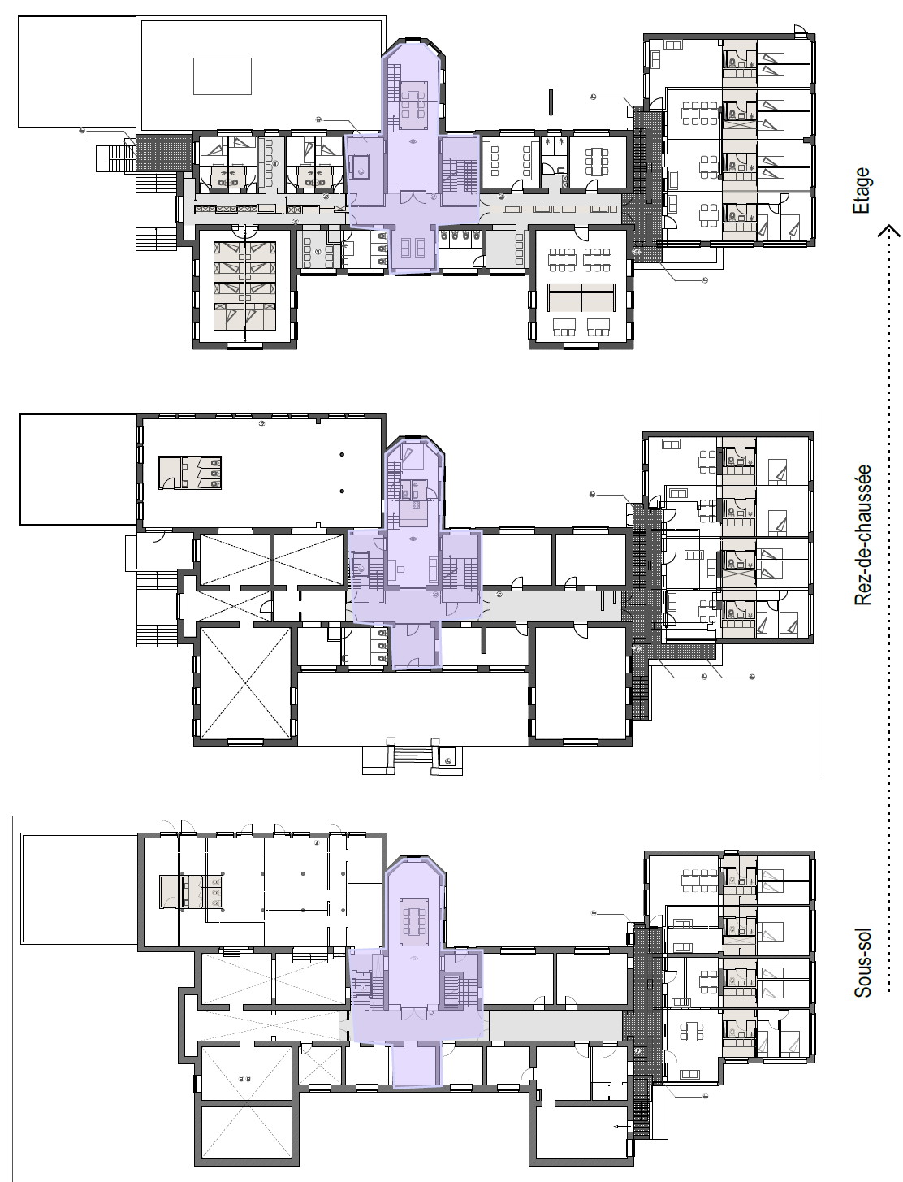

PHASE 4 : les bureaux administratifs et la grande chapelle

Concerne le réaménagement complet [ ?] des bureaux.

* Inconvénients : déménager tous les bureaux car le bureau MODELLO envisage, notamment, le remplacement de toutes les menuiseries extérieures.
* Voir si ces travaux sont maintenus ou si on en reste à un simple rafraîchissement.

